职业卫生技术服务报告网上公示信息表
项目信息 | 项目名称 | 艾科斯辅助设备（苏州）有限公司定期检测
项目信息 | 报告质控编号 | 苏职质控（定期）（2026）025174
用人单位信息 | 用人单位名称 | 艾科斯辅助设备（苏州）有限公司
用人单位信息 | 服务地址 | 苏州工业园区兴浦路109号
用人单位信息 | 联系人 | 季羿仲
职业卫生技术服务机构信息 | 机构名称 | 江苏康达检测技术股份有限公司
职业卫生技术服务机构信息 | 资质证书编号 | （苏）卫职技字[2021]第049号
项目组  人员信息 | 项目组成员 | 何帅、熊兴瑞
项目组  人员信息 | 现场调查人员 | 何帅、熊兴瑞 | 用人单位陪同人员 |  | 现场调查时间 | 2026-07-22~2026-07-22
项目组  人员信息 | 现场采样测量人员 | 何帅、熊兴瑞 | 用人单位陪同人员 |  | 现场采样测量时间 | 2026-07-22~2026-07-22
项目组  人员信息 | 实验室分析人员 |  |  |  | 实验室分析时间
技术服务  图像影像 | 现场调查 | - 门口照片  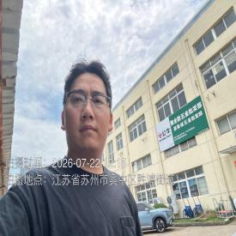  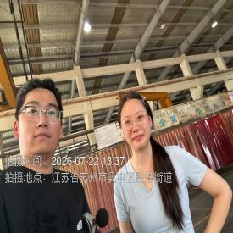  - 现场照片（如无提供用人单位保密相关证明）  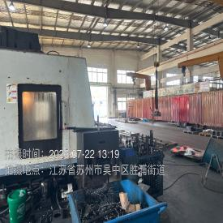  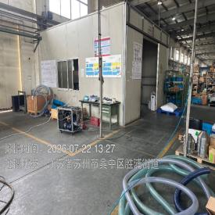
技术服务  图像影像 | 现场采样测量 | - 门口照片  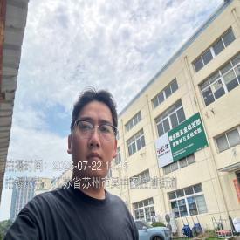  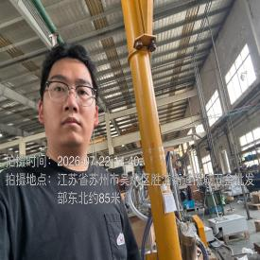  - 现场照片（如无提供用人单位保密相关证明）  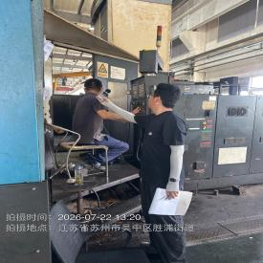  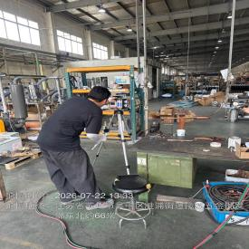  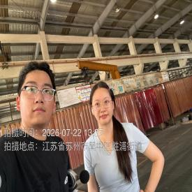

职业卫生技术服务报告网上公示信息表
项目信息 | 项目名称 | 昆山化研电材有限公司定期检测
项目信息 | 报告质控编号 | 苏职质控（定期）（2026）025585
用人单位信息 | 用人单位名称 | 昆山化研电材有限公司
用人单位信息 | 服务地址 | 江苏省昆山市淀山湖镇工业配套区新华路2号
用人单位信息 | 联系人 | 吴小姐
职业卫生技术服务机构信息 | 机构名称 | 江苏康达检测技术股份有限公司
职业卫生技术服务机构信息 | 资质证书编号 | （苏）卫职技字[2021]第049号
项目组  人员信息 | 项目组成员 | 张梦磊、高杨
项目组  人员信息 | 现场调查人员 | 张梦磊、高杨 | 用人单位陪同人员 |  | 现场调查时间 | 2026-08-06~2026-08-06
项目组  人员信息 | 现场采样测量人员 | 张梦磊、高杨 | 用人单位陪同人员 |  | 现场采样测量时间 | 2026-08-06~2026-08-06
项目组  人员信息 | 实验室分析人员 |  |  |  | 实验室分析时间
技术服务  图像影像 | 现场调查 | - 门口照片  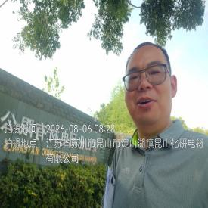  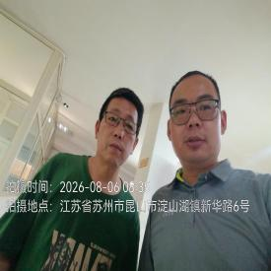  - 现场照片（如无提供用人单位保密相关证明）  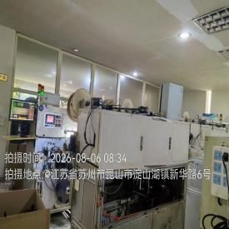
技术服务  图像影像 | 现场采样测量 | - 门口照片  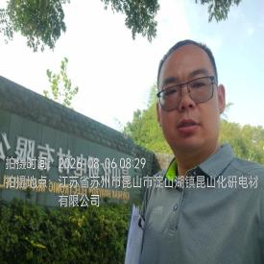  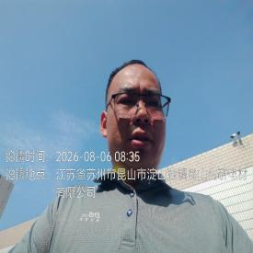  - 现场照片（如无提供用人单位保密相关证明）  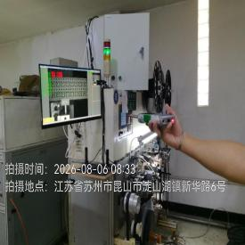  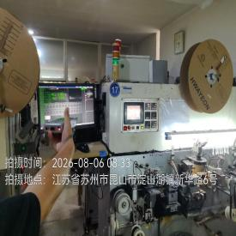

职业卫生技术服务报告网上公示信息表
项目信息 | 项目名称 | 丹尼斯克（中国）有限公司定期检测
项目信息 | 报告质控编号 | 苏职质控（定期）（2026）025586
用人单位信息 | 用人单位名称 | 丹尼斯克（中国）有限公司
用人单位信息 | 服务地址 | 昆山顺帆北路288号
用人单位信息 | 联系人 | 张医生
职业卫生技术服务机构信息 | 机构名称 | 江苏康达检测技术股份有限公司
职业卫生技术服务机构信息 | 资质证书编号 | （苏）卫职技字[2021]第049号
项目组  人员信息 | 项目组成员 | 周丽、赵文涛、何帅、张文清、程行行、孙赛、熊兴瑞
项目组  人员信息 | 现场调查人员 | 赵文涛、张文清 | 用人单位陪同人员 |  | 现场调查时间 | 2026-07-16~2026-07-16
项目组  人员信息 | 现场采样测量人员 | 赵文涛、何帅、张文清、熊兴瑞 | 用人单位陪同人员 |  | 现场采样测量时间 | 2026-07-16~2026-07-31
项目组  人员信息 | 实验室分析人员 | 周丽、程行行、孙赛 |  |  | 实验室分析时间
技术服务  图像影像 | 现场调查 | - 门口照片  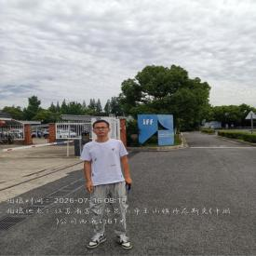  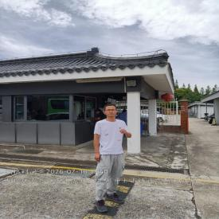  - 现场照片（如无提供用人单位保密相关证明）  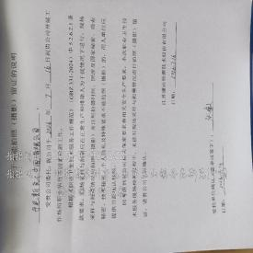
技术服务  图像影像 | 现场采样测量 | - 门口照片  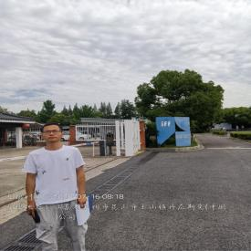  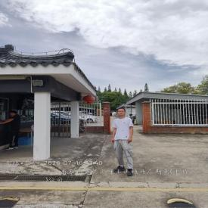  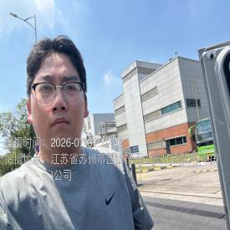  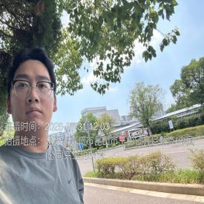  - 现场照片（如无提供用人单位保密相关证明）  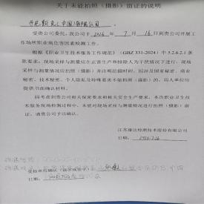  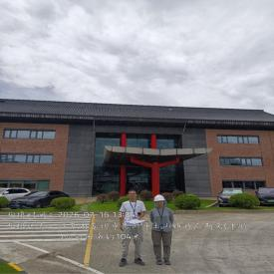  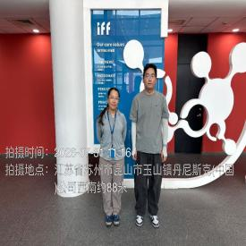  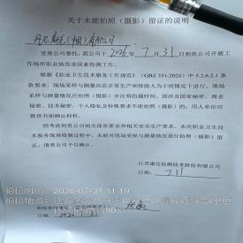

职业卫生技术服务报告网上公示信息表
项目信息 | 项目名称 | 江苏华大新材料有限公司定期检测
项目信息 | 报告质控编号 | 苏职质控（定期）（2026）025590
用人单位信息 | 用人单位名称 | 江苏华大新材料有限公司
用人单位信息 | 服务地址 | 江苏高科技氟化学工业园（常熟市海虞镇盛虞大道28号）
用人单位信息 | 联系人 | 彭鹏
职业卫生技术服务机构信息 | 机构名称 | 江苏康达检测技术股份有限公司
职业卫生技术服务机构信息 | 资质证书编号 | （苏）卫职技字[2021]第049号
项目组  人员信息 | 项目组成员 | 朱素杰、张梦磊
项目组  人员信息 | 现场调查人员 | 朱素杰、张梦磊 | 用人单位陪同人员 |  | 现场调查时间 | 2026-07-23~2026-07-23
项目组  人员信息 | 现场采样测量人员 | 朱素杰、张梦磊 | 用人单位陪同人员 |  | 现场采样测量时间 | 2026-07-23~2026-07-23
项目组  人员信息 | 实验室分析人员 |  |  |  | 实验室分析时间
技术服务  图像影像 | 现场调查 | - 门口照片  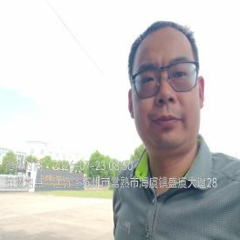  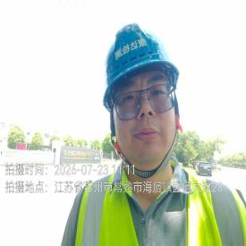  - 现场照片（如无提供用人单位保密相关证明）  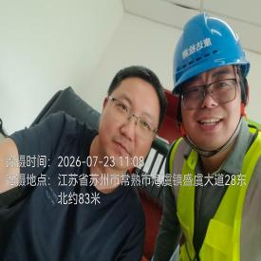  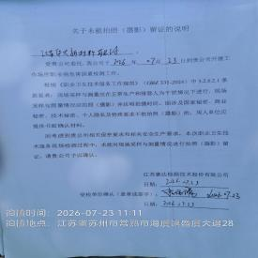
技术服务  图像影像 | 现场采样测量 | - 门口照片  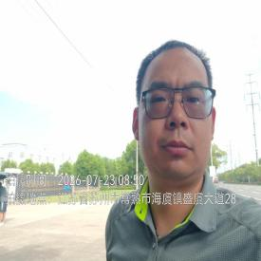  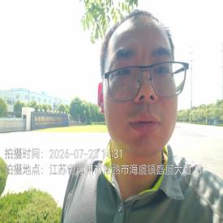  - 现场照片（如无提供用人单位保密相关证明）  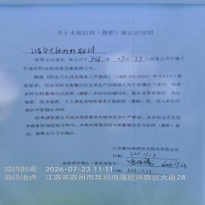

职业卫生技术服务报告网上公示信息表
项目信息 | 项目名称 | 江苏明璐特钢集团有限公司定期检测
项目信息 | 报告质控编号 | 苏职质控（定期）（2026）025599
用人单位信息 | 用人单位名称 | 江苏明璐特钢集团有限公司
用人单位信息 | 服务地址 | 兴化市戴南镇科技工业园区
用人单位信息 | 联系人 | 戚凤梅
职业卫生技术服务机构信息 | 机构名称 | 江苏康达检测技术股份有限公司
职业卫生技术服务机构信息 | 资质证书编号 | （苏）卫职技字[2021]第049号
项目组  人员信息 | 项目组成员 | 浦宗浩、陈中秋
项目组  人员信息 | 现场调查人员 | 浦宗浩、陈中秋 | 用人单位陪同人员 |  | 现场调查时间 | 2026-05-18~2026-05-18
项目组  人员信息 | 现场采样测量人员 | 浦宗浩、陈中秋 | 用人单位陪同人员 |  | 现场采样测量时间 | 2026-05-18~2026-05-18
项目组  人员信息 | 实验室分析人员 |  |  |  | 实验室分析时间
技术服务  图像影像 | 现场调查 | - 门口照片  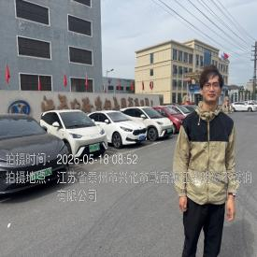  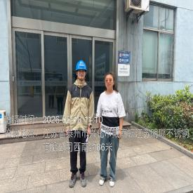  - 现场照片（如无提供用人单位保密相关证明）  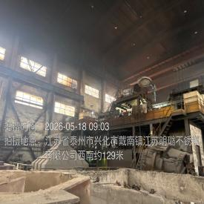  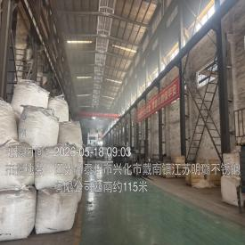  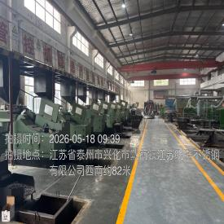  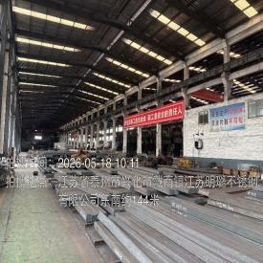
技术服务  图像影像 | 现场采样测量 | - 门口照片  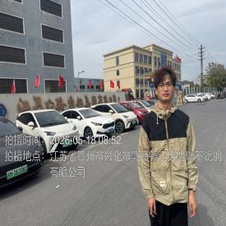  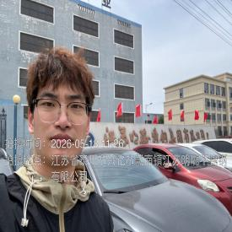  - 现场照片（如无提供用人单位保密相关证明）  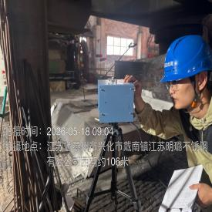  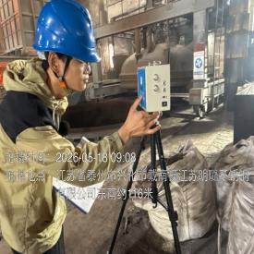  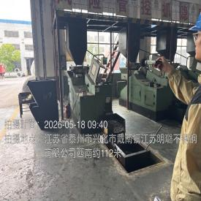  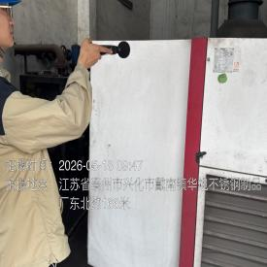  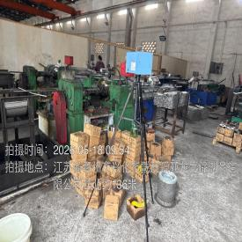

职业卫生技术服务报告网上公示信息表
项目信息 | 项目名称 | 阿法拉伐（太仓）技术有限公司定期检测
项目信息 | 报告质控编号 | 苏职质控（定期）（2026）025768
用人单位信息 | 用人单位名称 | 阿法拉伐（太仓）技术有限公司
用人单位信息 | 服务地址 | 太仓市城厢镇陈门泾路100号工业园区内的3号厂房北侧
用人单位信息 | 联系人 | 李立志
职业卫生技术服务机构信息 | 机构名称 | 江苏康达检测技术股份有限公司
职业卫生技术服务机构信息 | 资质证书编号 | （苏）卫职技字[2021]第049号
项目组  人员信息 | 项目组成员 | 何帅、熊兴瑞
项目组  人员信息 | 现场调查人员 | 何帅、熊兴瑞 | 用人单位陪同人员 |  | 现场调查时间 | 2026-08-06~2026-08-06
项目组  人员信息 | 现场采样测量人员 | 何帅、熊兴瑞 | 用人单位陪同人员 |  | 现场采样测量时间 | 2026-08-06~2026-08-06
项目组  人员信息 | 实验室分析人员 |  |  |  | 实验室分析时间
技术服务  图像影像 | 现场调查 | - 门口照片  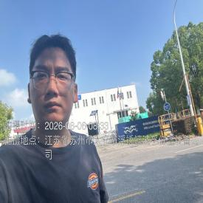  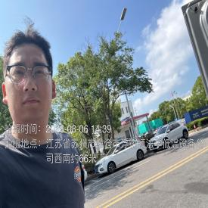  - 现场照片（如无提供用人单位保密相关证明）  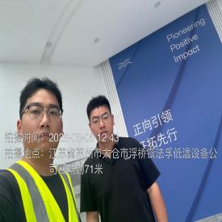  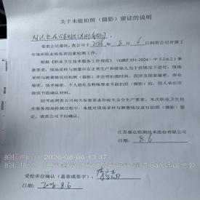
技术服务  图像影像 | 现场采样测量 | - 门口照片  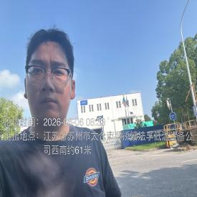  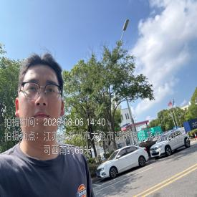  - 现场照片（如无提供用人单位保密相关证明）  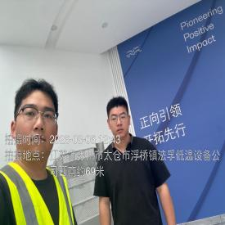  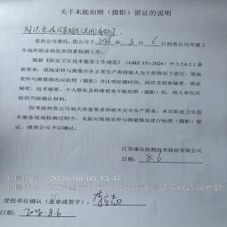

职业卫生技术服务报告网上公示信息表
项目信息 | 项目名称 | 镇江市水业有限责任公司定期检测
项目信息 | 报告质控编号 | 苏职质控（定期）（2026）026048
用人单位信息 | 用人单位名称 | 镇江市水业有限责任公司
用人单位信息 | 服务地址 | 镇江市经开区大路镇滨江大道886号
用人单位信息 | 联系人 | 陈涛
职业卫生技术服务机构信息 | 机构名称 | 江苏康达检测技术股份有限公司
职业卫生技术服务机构信息 | 资质证书编号 | （苏）卫职技字[2021]第049号
项目组  人员信息 | 项目组成员 | 浦宗浩、林海雪原
项目组  人员信息 | 现场调查人员 | 浦宗浩、林海雪原 | 用人单位陪同人员 |  | 现场调查时间 | 2026-08-01~2026-08-01
项目组  人员信息 | 现场采样测量人员 | 浦宗浩、林海雪原 | 用人单位陪同人员 |  | 现场采样测量时间 | 2026-08-01~2026-08-01
项目组  人员信息 | 实验室分析人员 |  |  |  | 实验室分析时间
技术服务  图像影像 | 现场调查 | - 门口照片  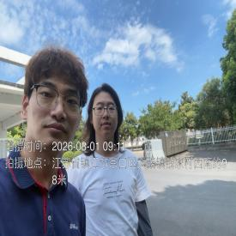  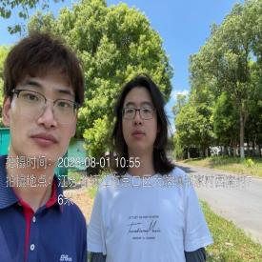  - 现场照片（如无提供用人单位保密相关证明）  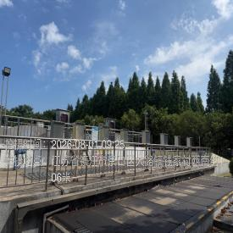  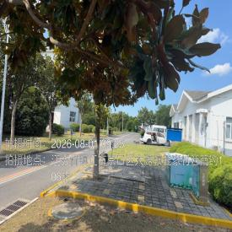
技术服务  图像影像 | 现场采样测量 | - 门口照片  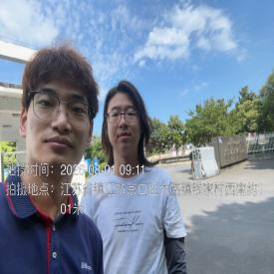  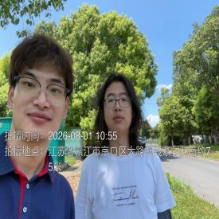  - 现场照片（如无提供用人单位保密相关证明）  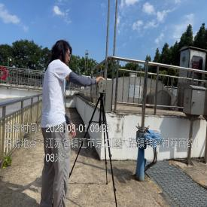  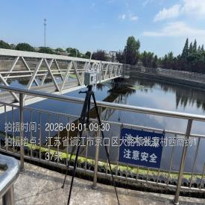  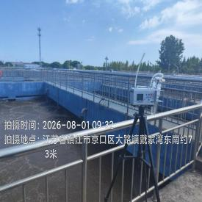

职业卫生技术服务报告网上公示信息表
项目信息 | 项目名称 | 苏州柯依迪装配式建筑有限公司定期检测
项目信息 | 报告质控编号 | 苏职质控（定期）（2026）026064
用人单位信息 | 用人单位名称 | 苏州柯依迪装配式建筑有限公司
用人单位信息 | 服务地址 | 苏州市相城区北桥街道泗荡泾路9号
用人单位信息 | 联系人 | 范里
职业卫生技术服务机构信息 | 机构名称 | 江苏康达检测技术股份有限公司
职业卫生技术服务机构信息 | 资质证书编号 | （苏）卫职技字[2021]第049号
项目组  人员信息 | 项目组成员 | 张云龙、朱素杰
项目组  人员信息 | 现场调查人员 | 张云龙、朱素杰 | 用人单位陪同人员 |  | 现场调查时间 | 2026-08-03~2026-08-03
项目组  人员信息 | 现场采样测量人员 | 张云龙、朱素杰 | 用人单位陪同人员 |  | 现场采样测量时间 | 2026-08-03~2026-08-03
项目组  人员信息 | 实验室分析人员 |  |  |  | 实验室分析时间
技术服务  图像影像 | 现场调查 | - 门口照片  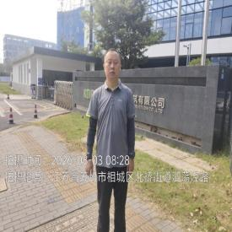  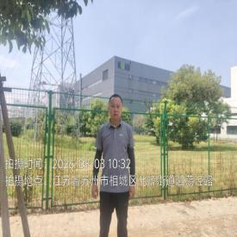  - 现场照片（如无提供用人单位保密相关证明）  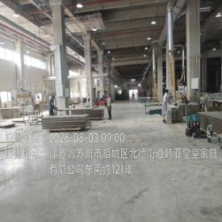
技术服务  图像影像 | 现场采样测量 | - 门口照片  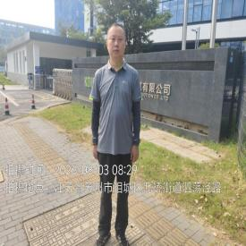  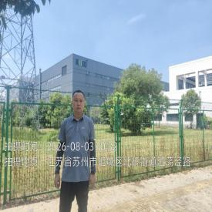  - 现场照片（如无提供用人单位保密相关证明）  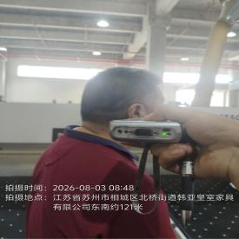  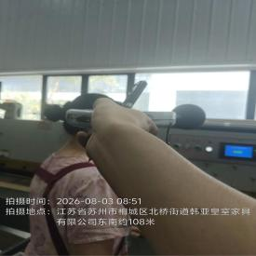  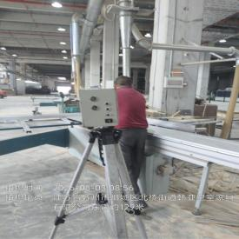  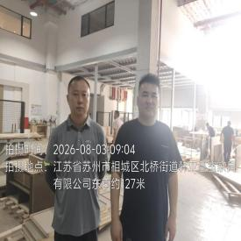

职业卫生技术服务报告网上公示信息表
项目信息 | 项目名称 | 无锡吴越物芯科技有限公司定期检测
项目信息 | 报告质控编号 | 苏职质控（定期）（2026）026168
用人单位信息 | 用人单位名称 | 无锡吴越物芯科技有限公司
用人单位信息 | 服务地址 | 无锡新加坡工业园新集路1-1号及1-2号厂房
用人单位信息 | 联系人 | 周菊芳
职业卫生技术服务机构信息 | 机构名称 | 江苏康达检测技术股份有限公司
职业卫生技术服务机构信息 | 资质证书编号 | （苏）卫职技字[2021]第049号
项目组  人员信息 | 项目组成员 | 周丽、高杨、程行行、徐敏、杨玉麟
项目组  人员信息 | 现场调查人员 | 高杨、杨玉麟 | 用人单位陪同人员 |  | 现场调查时间 | 2026-08-01~2026-08-01
项目组  人员信息 | 现场采样测量人员 | 高杨、杨玉麟 | 用人单位陪同人员 |  | 现场采样测量时间 | 2026-08-01~2026-08-01
项目组  人员信息 | 实验室分析人员 | 周丽、程行行、徐敏 |  |  | 实验室分析时间
技术服务  图像影像 | 现场调查 | - 门口照片  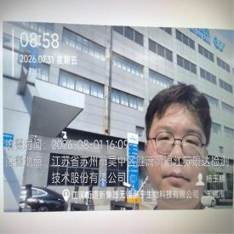  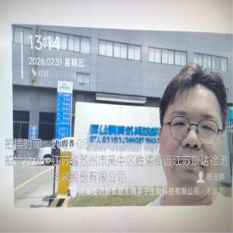  - 现场照片（如无提供用人单位保密相关证明）  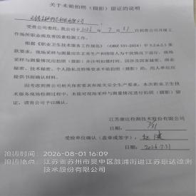
技术服务  图像影像 | 现场采样测量 | - 门口照片  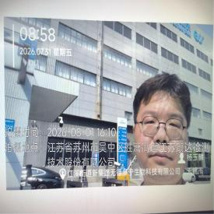  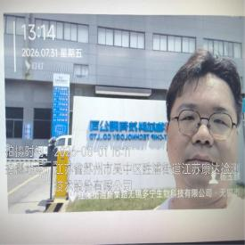  - 现场照片（如无提供用人单位保密相关证明）  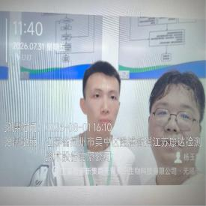  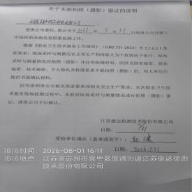

职业卫生技术服务报告网上公示信息表
项目信息 | 项目名称 | 业凯包装科技(苏州)有限公司定期检测
项目信息 | 报告质控编号 | 苏职质控（定期）（2026）026282
用人单位信息 | 用人单位名称 | 业凯包装科技(苏州)有限公司
用人单位信息 | 服务地址 | 太仓市鹿河镇东影经济开发区
用人单位信息 | 联系人 | 王周鲁
职业卫生技术服务机构信息 | 机构名称 | 江苏康达检测技术股份有限公司
职业卫生技术服务机构信息 | 资质证书编号 | （苏）卫职技字[2021]第049号
项目组  人员信息 | 项目组成员 | 浦宗浩、杜亚芳
项目组  人员信息 | 现场调查人员 | 浦宗浩、杜亚芳 | 用人单位陪同人员 |  | 现场调查时间 | 2026-08-12~2026-08-12
项目组  人员信息 | 现场采样测量人员 | 浦宗浩、杜亚芳 | 用人单位陪同人员 |  | 现场采样测量时间 | 2026-08-12~2026-08-12
项目组  人员信息 | 实验室分析人员 |  |  |  | 实验室分析时间
技术服务  图像影像 | 现场调查 | - 门口照片  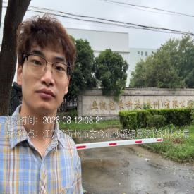  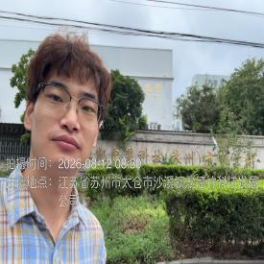  - 现场照片（如无提供用人单位保密相关证明）  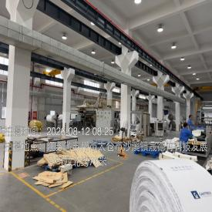
技术服务  图像影像 | 现场采样测量 | - 门口照片  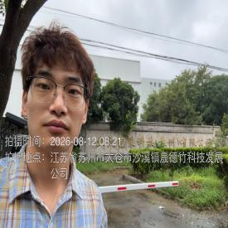  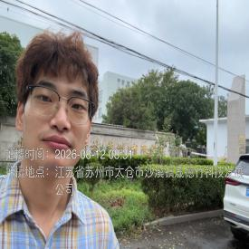  - 现场照片（如无提供用人单位保密相关证明）  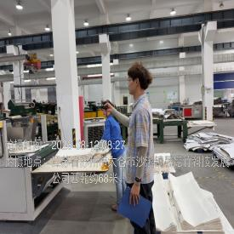  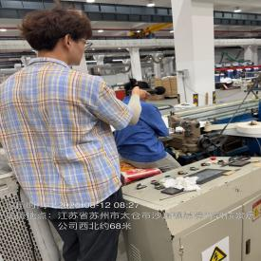

职业卫生技术服务报告网上公示信息表
项目信息 | 项目名称 | 艾巴赫弹簧（太仓）有限公司定期检测
项目信息 | 报告质控编号 | 苏职质控（定期）（2026）026283
用人单位信息 | 用人单位名称 | 艾巴赫弹簧（太仓）有限公司
用人单位信息 | 服务地址 | 太仓市经济开发区宁波东路63号
用人单位信息 | 联系人 | 韩晓红
职业卫生技术服务机构信息 | 机构名称 | 江苏康达检测技术股份有限公司
职业卫生技术服务机构信息 | 资质证书编号 | （苏）卫职技字[2021]第049号
项目组  人员信息 | 项目组成员 | 周丽、何帅、程行行、徐敏、熊兴瑞
项目组  人员信息 | 现场调查人员 | 何帅、熊兴瑞 | 用人单位陪同人员 |  | 现场调查时间 | 2026-08-07~2026-08-07
项目组  人员信息 | 现场采样测量人员 | 何帅、熊兴瑞 | 用人单位陪同人员 |  | 现场采样测量时间 | 2026-08-07~2026-08-07
项目组  人员信息 | 实验室分析人员 | 周丽、程行行、徐敏 |  |  | 实验室分析时间
技术服务  图像影像 | 现场调查 | - 门口照片  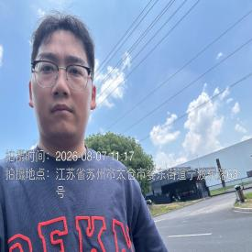  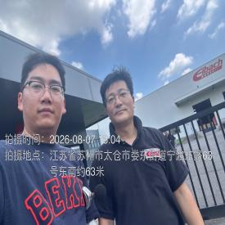  - 现场照片（如无提供用人单位保密相关证明）  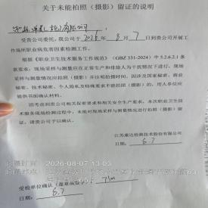
技术服务  图像影像 | 现场采样测量 | - 门口照片  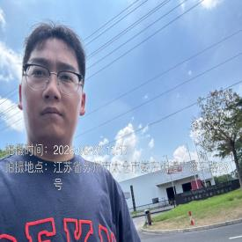  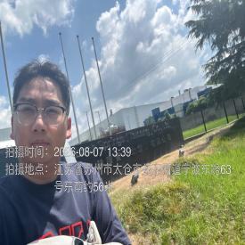  - 现场照片（如无提供用人单位保密相关证明）  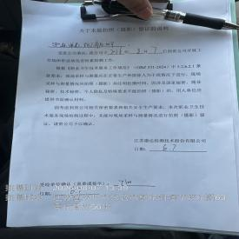

职业卫生技术服务报告网上公示信息表
项目信息 | 项目名称 | 苏州满山精密模具有限公司定期检测
项目信息 | 报告质控编号 | 苏职质控（定期）（2026）026824
用人单位信息 | 用人单位名称 | 苏州满山精密模具有限公司
用人单位信息 | 服务地址 | 江苏省_苏州市_昆山市
用人单位信息 | 联系人 | 丁慧敏
职业卫生技术服务机构信息 | 机构名称 | 江苏康达检测技术股份有限公司
职业卫生技术服务机构信息 | 资质证书编号 | （苏）卫职技字[2021]第049号
项目组  人员信息 | 项目组成员 | 张梦磊、高杨、吴秋硕、王子潮、陈祖玉、赵小芳
项目组  人员信息 | 现场调查人员 | 张梦磊、高杨 | 用人单位陪同人员 |  | 现场调查时间 | 2026-08-06~2026-08-06
项目组  人员信息 | 现场采样测量人员 | 张梦磊、高杨 | 用人单位陪同人员 |  | 现场采样测量时间 | 2026-08-06~2026-08-06
项目组  人员信息 | 实验室分析人员 | 吴秋硕、王子潮、陈祖玉、赵小芳 |  |  | 实验室分析时间
技术服务  图像影像 | 现场调查 | - 门口照片  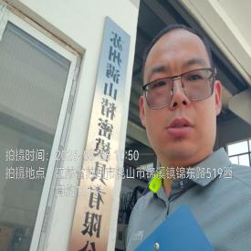  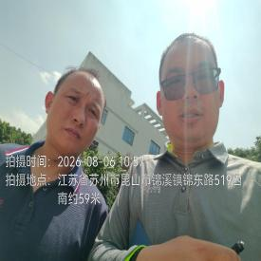  - 现场照片（如无提供用人单位保密相关证明）  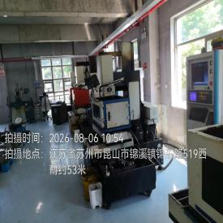
技术服务  图像影像 | 现场采样测量 | - 门口照片  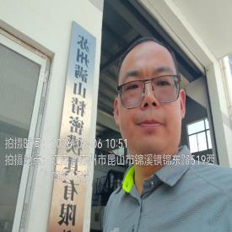  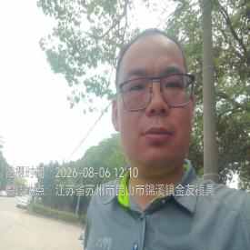  - 现场照片（如无提供用人单位保密相关证明）  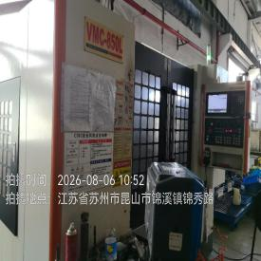  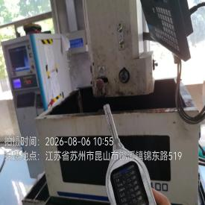

职业卫生技术服务报告网上公示信息表
项目信息 | 项目名称 | 苏州斯尔泰光伏材料科技有限公司定期检测
项目信息 | 报告质控编号 | 苏职质控（定期）（2026）026844
用人单位信息 | 用人单位名称 | 苏州斯尔泰光伏材料科技有限公司
用人单位信息 | 服务地址 | 江苏省_苏州市_常熟市
用人单位信息 | 联系人 | 曹经理
职业卫生技术服务机构信息 | 机构名称 | 江苏康达检测技术股份有限公司
职业卫生技术服务机构信息 | 资质证书编号 | （苏）卫职技字[2021]第049号
项目组  人员信息 | 项目组成员 | 周丽、许燕、浦宗浩、孙赛、徐敏
项目组  人员信息 | 现场调查人员 | 许燕、浦宗浩 | 用人单位陪同人员 |  | 现场调查时间 | 2026-07-24~2026-07-24
项目组  人员信息 | 现场采样测量人员 | 许燕、浦宗浩 | 用人单位陪同人员 |  | 现场采样测量时间 | 2026-07-24~2026-07-24
项目组  人员信息 | 实验室分析人员 | 周丽、孙赛、徐敏 |  |  | 实验室分析时间
技术服务  图像影像 | 现场调查 | - 门口照片  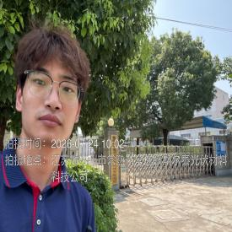  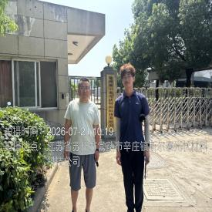  - 现场照片（如无提供用人单位保密相关证明）  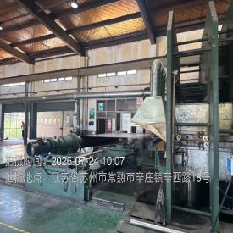
技术服务  图像影像 | 现场采样测量 | - 门口照片  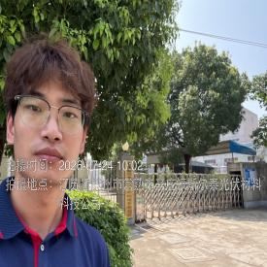  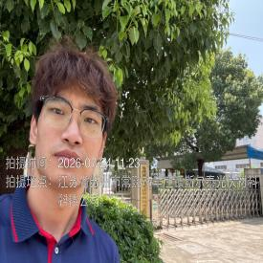  - 现场照片（如无提供用人单位保密相关证明）  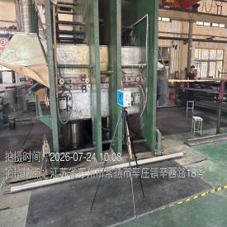

职业卫生技术服务报告网上公示信息表
项目信息 | 项目名称 | 义鑫精密模具(苏州)有限公司定期检测
项目信息 | 报告质控编号 | 苏职质控（定期）（2026）026933
用人单位信息 | 用人单位名称 | 义鑫精密模具(苏州)有限公司
用人单位信息 | 服务地址 | 江苏省_苏州市_昆山市
用人单位信息 | 联系人 | 陈宣竹
职业卫生技术服务机构信息 | 机构名称 | 江苏康达检测技术股份有限公司
职业卫生技术服务机构信息 | 资质证书编号 | （苏）卫职技字[2021]第049号
项目组  人员信息 | 项目组成员 | 周丽、浦宗浩、杜亚芳、程行行、徐敏
项目组  人员信息 | 现场调查人员 | 浦宗浩、杜亚芳 | 用人单位陪同人员 |  | 现场调查时间 | 2026-08-14~2026-08-14
项目组  人员信息 | 现场采样测量人员 | 浦宗浩、杜亚芳 | 用人单位陪同人员 |  | 现场采样测量时间 | 2026-08-14~2026-08-14
项目组  人员信息 | 实验室分析人员 | 周丽、程行行、徐敏 |  |  | 实验室分析时间
技术服务  图像影像 | 现场调查 | - 门口照片  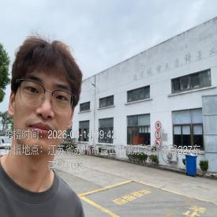  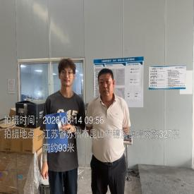  - 现场照片（如无提供用人单位保密相关证明）  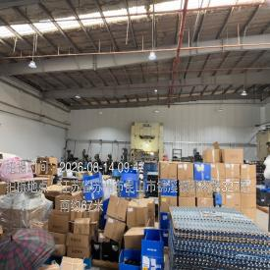
技术服务  图像影像 | 现场采样测量 | - 门口照片  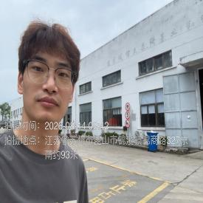  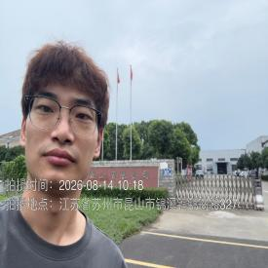  - 现场照片（如无提供用人单位保密相关证明）  